Тема : Декоративная ключница из природных материалов .
Цель урока : Познакомить учащихся с нетрадиционными приемами рисования ( по камню , дереву ) , научить практическим умениям в области изобразительной деятельности с использованием данного нетрадиционного метода . Научить обрабатывать и подготавливать древесину для дальнейшей работы с ней .
Задачи :
- Знакомство с видами древесины
-Подготовка древесины
-Знакомство с росписью по камням как с одним из видов изобразительного искусства .
-Создание условия для плодотворного общения учащихся , с целью развития творческого мышления , фантазии .
-Развитие коммуникативных качеств.
-Создание изделия .
Материалы и оборудование для работы :
-Презентация по теме мастер класса .
Раздаточный материал :
-Плоские ” деревянные блины “.
-Наждачная бумага .
- Плоские гладкие камни .
- Гуашь .
- Кисти .
- Палитра для красок .
- Стаканчик с водой .
- Клей ПВА .
- Бечевка .
- Гвозди 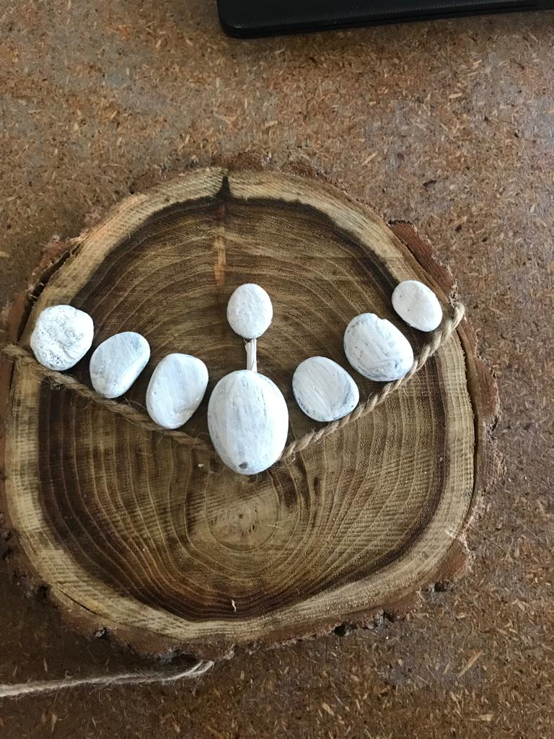или крючки .
-Лак .
Ход урока .
Сегодня нам предстоит с вами сделать ключницу из природных материалов . Для этого нам потребуются : древесина ( деревянный блин ) , плоские , гладкие камни , бечевка , краски “ гуашь “ , клей ПВА , кисти , стаканчик с водой .
Древесина – природный конструкционный материал , получают из стволов срубленных деревьев различных пород . Древесина как конструкционный материал весит меньше, чем металлы , легко режется хорошо склеивается и соединяется гвоздями и шурупами . Также достоинством древесины является ее красивый внешний вид . Поэтому с давних времен человек широко применяет этот материал в строительстве , при изготовлении мебели спортивного и садового инвентаря , художественных изделий и многого другого .
Стволы после обрезки ветвей и сучьев разрезают на бревна . Бревна распиливают вдоль и получают пиломатериалы : доски обрезные и необрезные , брусья , балки , горбыль .
Но на сегодняшнем занятии нам нужно распилить бревно не вдоль , а поперек . Тем самым мы получим бревно круглой формы , т. е . « деревянный блин» . Затем нужно его подготовить . После распила появились заусеницы , их надо зачистить наждачной шкуркой . Зачистку выполняют энергичными движениями вперед с нажимом на обрабатываемую поверхность . Вначале обрабатывается крупнозернистой шкуркой , а затем мелкозернистой .
Наш” деревянный блин “готов .
Переходим к камням .
Камни – натуральный природный материал . Они могут быть различной формы , размера и цвета . Издревле считается, что камни обладают собственной” душой “ , и общение с” душой камня” – самая ценная часть процесса росписи . Раскрашивая камни ,добавляя им детали краской ,можно получать удивительные вещи .Роспись камня очень древний вид искусства .Одной из причин возникновения искусства считают человеческую потребность в красоте и радости творчества.
Эти красивые камни можно использовать в качестве атрибутов для декора , сувениров, игрушек ,украшений интерьера и т. д . Это занимательное и очень увлекательное занятие .
Для росписи камней лучше всего использовать , конечно, использовать акриловые краски но подойдет также и гуашь .
Роспись камней способствует :
-развитию творческих способностей
-развитию познавательного процесса
-развитию мелкой моторики
Применение расписанных камней :
- для декора интерьера
- в качестве садовой скульптуры
-дидактических игр и т.д.
Приступаем к работе
1 Этап
Грунтовка поверхности камня :
Камни следует помыть и высушить . Начнем с подготовки камня к росписи . Грунтуем , чтобы выровнять даже небольшую пористость камня , а также для того чтобы краска не впитывалась, а оставалась на поверхности. Для приготовления грунтовки нужно смешать клей ПВА с водой 1:1
2 Этап
После высыхания водного раствора ПВА , покрываем камень тонким слоем белой гуашью ( также разводим ее немного водой ,до консистенции жидкой сметаны ) . Это нужно для того ,чтобы цвета краски которую мы наносим на камень выглядели ярко, особенно если камень темный . 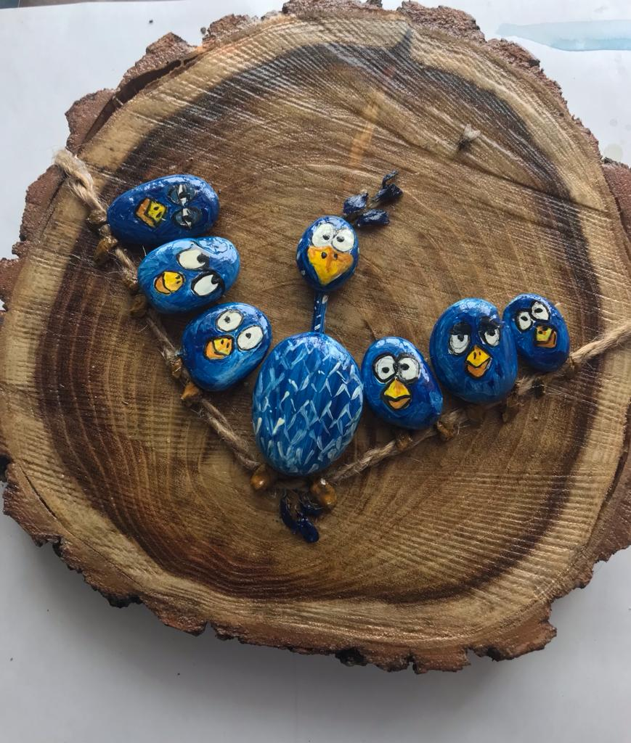
3 Этап
Нанесение рисунка на камень .
После высыхания белой гуаши , наносим контуры рисунка простым карандашом .
4 Этап .
Роспись по камню . Основа . Теперь можно начинать роспись по камню . Если после первого слоя краски работа выглядит тускло ,то нанесите второй слой .
5 Этап .
Детали .
Приступаем к рисованию деталей. С помощью тонкой кисти приступаем к прорисовке мелких деталей : глаз ,клюва и т.д.
Теперь наши камни выглядят как настоящие птички .
6 Этап .
Создаем композицию из камней бечевки на заранее подготовленном” деревянном блине “.
7Этап .
Фиксируем все с помощью клея ПВА .
8Этап.
Покрытие лаком .
Для закрепления росписи ,а также для придания глянцевого блеска покрываем всю композицию лаком . Для этого можно использовать , как акриловые так и мебельный лак .
9Этап .
После высыхания установить крючки .
Наша ключница готова .

